|  |  |
| --- | --- |
| ESCUELA NORMAL DE EDUCACIÓN PREESCOLAR | **2020 2021** |



**Curso: ESRTATEGIAS DE TRABAJO DOCENTE**

**Cuarto semestre, Sección A.**

Maestra: Angélica María Rocca Valdés

**COMPETENCIA:**

Establece relaciones entre los principios, conceptos disciplinarios y contenidos del plan y programas de estudio en función del logro de aprendizaje de sus alumnos, asegurando la coherencia y continuidad entre los distintos grados y niveles educativos. • Utiliza metodologías pertinentes y actualizadas para promover el aprendizaje de los alumnos en los diferentes campos, áreas y ámbitos que propone el currículum, considerando los contextos y su desarrollo. • Incorpora los recursos y medios didácticos idóneos para favorecer el aprendizaje de acuerdo con el conocimiento de los procesos de desarrollo cognitivo y socioemocional de los alumnos. • Utiliza los recursos metodológicos y técnicos de la investigación para explicar, comprender situaciones educativas y mejorar su docencia. • Orienta su actuación profesional con sentido ético-valoral y asume los diversos principios y reglas que aseguran una mejor convivencia institucional y social, en beneficio de los alumnos y de la comunidad escolar.

**UNIDAD I DISEÑO, INTERVENCIÓN Y EVALUACIÓN EN EL AULA**

Nombre del Alumno: _______Veronica Esmeralda Gonzalez Mata_______________________________ No. De lista: ___9___­­­­­

** ESCUELA NORMAL DE EDUCACIÓN PREESCOLAR**

|  |
| --- |
| **LISTA DE COTEJO PARA REVISIÓN DE LA PLANEACIÓN DE CUARTO SEMESTRE**  **2020 -2021** |

Nombre del estudiante normalista: ________________ Veronica Esmeralda Gonzalez Mata ____________________

Semestre: CUARTO SEMESTRE Fecha de revisión: MAYO 2021

**Indicaciones:** señalar con un ángulo los elementos que contenga el plan de trabajo

**Elementos de la portada**

|  |  |  |  |
| --- | --- | --- | --- |
| **INDICADOR** | **SI** | **NO** | **OBSERVACIONES** |
| Escuela Normal de Educación Preescolar |  |  |  |
| Escudo de la institución | Marca de verificación con relleno sólido |  |  |
| Nombre del alumno practicante | Marca de verificación con relleno sólido |  |  |
| Grado, sección y número de lista del alumno | Marca de verificación con relleno sólido |  |  |
| Institución de práctica | Marca de verificación con relleno sólidoMarca de verificación con relleno sólido |  |  |
| Clave del jardín de niños | Marca de verificación con relleno sólido |  |  |
| Zona escolar | Marca de verificación con relleno sólido |  |  |
| Grado en el que realiza la práctica | Marca de verificación con relleno sólido |  |  |
| Nombre del educador(a) titular | Marca de verificación con relleno sólido |  |  |
| Total de niños | Marca de verificación con relleno sólido |  |  |
| Número de niños y niñas | Marca de verificación con relleno sólido |  |  |
| Período de práctica | Marca de verificación con relleno sólido |  |  |

**Plan de trabajo**

|  |  |  |  |
| --- | --- | --- | --- |
| **INDICADOR** | **SI** | **NO** | **OBSERVACIONES** |
| Menciona el nombre de la situación didáctica |  |  | Por el momento sólo se trabajará con secuencia didáctica, por las condiciones reales de trabajo |
| Incluye la fecha | Marca de verificación con relleno sólido |  |  |
| Menciona el(los) Campo de Formación Académica o las Áreas de Desarrollo Personal y Social | Marca de verificación con relleno sólido |  |  |
| Incluye el organizador curricular 1 | Marca de verificación con relleno sólido |  |  |
| Incluye el organizador curricular 2 | Marca de verificación con relleno sólido |  |  |

**Secuencia didáctica**

|  |  |  |  |
| --- | --- | --- | --- |
| **INDICADOR** | **SI** | **NO** | **OBSERVACIONES** |
| Se mencionan los 3 momentos: el inicio, desarrollo y cierre | Marca de verificación con relleno sólido |  |  |
| Describe las actividades | Marca de verificación con relleno sólido |  |  |
| Incluye la organización | Marca de verificación con relleno sólido |  |  |
| Especifica las consignas | Marca de verificación con relleno sólido |  |  |
| La redacción está en presente |  |  |  |
| La redacción inicia con un verbo | Marca de verificación con relleno sólido |  |  |
| En el momento del cierre incluye los instrumentos de evaluación que utilizará | Marca de verificación con relleno sólido |  |  |
| Especifica los recursos a utilizar | Marca de verificación con relleno sólido |  |  |
| Menciona el aprendizaje esperado | Marca de verificación con relleno sólido |  |  |

|  |  |  |  |
| --- | --- | --- | --- |
| **INDICADOR** | **SI** | **NO** | **OBSERVACIONES** |
| Incluye un apartado de observaciones | Marca de verificación con relleno sólido |  |  |
| Incluye la firma del alumno (se ubica del lado izquierdo) | Marca de verificación con relleno sólido |  |  |
| Incluye la firma del asesor de práctica profesional (se ubica al centro) | Marca de verificación con relleno sólido |  |  |
| Incluye la firma de la educadora titular (se ubica del lado derecho) | Marca de verificación con relleno sólido |  |  |

______________________________________

Mtra. ANGÉLICA MARÍA ROCCA VALDÉS

**ESCUELA NORMAL DE EDUCACIÓN PREESCOLAR DEL ESTADO DE COAHUILA**



Veronica Esmeralda González Mata

Nombre del estudiante normalista: _____________________________________________________________

A

2°

9

Grado: _________ Sección: __________ Número de Lista: __________

Dora González de Madero

Institución de Práctica:

Clave: 05DJN0038O Zona Escolar: 112 Grado en el que realiza su práctica: 3° B

Deyanira Ramos Flores

Nombre del Profesor(a) Titular:

Total de alumnos: 31 Niños: 18 Niñas: 13

Periodo de Práctica: PRIMER PERIODO DE PRÁCTICA 10 AL 21 DE MAYO DEL 2021

|  |  |  |
| --- | --- | --- |
| **Campo de Formación Académica**  Lenguaje y Comunicación | Organizador Curricular 1 | Aprendizaje esperado |
| Literatura | Cuenta historias de invención propia y expresa opiniones sobre las de otros compañeros |
| Organizador Curricular 2 |
| Producción, interpretación e intercambio de narraciones |

|  |  |  |
| --- | --- | --- |
| **Campo de Formación Académica**  Pensamiento Matemático | Organizador Curricular 1 | Aprendizaje esperado |
| Forma, espacio y medida | Ubica objetos y lugares cuya ubicación desconoce, a través de la interpretación de relaciones espaciales y puntos de referencia. |
| Organizador Curricular 2 |
| Ubicación espacial |

|  |  |  |
| --- | --- | --- |
| **Campo de Formación Académica**  Exploración y Comprensión del Mundo Natural y Social | Organizador Curricular 1 | Aprendizaje esperado |
| Mundo natural | Obtiene, registra, representa y describe información para responder dudas y ampliar su conocimiento en relación con plantas, animales y otros elementos naturales. |
| Organizador Curricular 2 |
| Exploración de la naturaleza |

|  |  |  |  |  |
| --- | --- | --- | --- | --- |
| **Actividad/consignas** | **Aprendizaje esperado** | **Organización** | **Recursos** | **Día/tiempo** |
| Lenguaje y comunicación | | | | |
| **Que te cuento**  **Inicio:**  Escucha y observa atentamente las indicaciones  **Desarrollo:**  Selecciona las imágenes de los objetos, personajes y lugares que aparecerán en su cuento  Inventa un cuento con inicio, desarrollo y final.  Graba en audio o video su cuento y lo comparte con sus compañeros y educadora  Realiza un dibujo de su cuento  **Cierre:**  Escucha y observa uno de los videos de sus compañeros de clase. Se retroalimenta en la clase virtual ( o por video llamada de WhatsApp) y expresa:  ¿Qué fue lo que más le gusto de su cuento?  ¿Por qué escogió esas imágenes?  ¿Le gusta inventar historias?  ¿Qué cuentos le gusta escuchar o leer?  ¿Dónde le gusta leer? | Cuenta historias de invención propia y expresa opiniones sobre las de otros compañeros | Individual | Video con indicaciones  Diapositivas con variedad de imágenes  Celular | Martes 11 de Mayo  (en casa)  Viernes 14 de mayo    15 min |
| **Evaluación** | Lista de cotejo | | | |
| Pensamiento matemático | | | | |
| **¿En donde esta?**  **Inicio:**  Escucha con atención las indicaciones de la educadora  **Desarrollo:**  Observa la plantilla de trabajo  Colorea los dibujos  Recorta los dibujos  Pega los dibujos de acuerdo indique la actividad  **Cierre:**  Pone en práctica algunas de las posiciones que aprendió en la actividad anterior con ayuda de su juguete favorito.  Coloca el objeto en diversas posiciones y menciona sus nombres ( arriba, abajo, a un lado, cerca, adentro, etc.)  Graba un video de al menos 5 posiciones y lo comparte con su educadora.  (si es posible en clase virtual serealiza un juego con la canción “La canción de los animales” <https://youtu.be/HRs7Dfxl2-c> | Ubica objetos y lugares cuya ubicación desconoce, a través de la interpretación de relaciones espaciales y puntos de referencia | Individual | Plantilla impresa de ubicación espacial (ejemplo anexado)  Colores  Tijeras  Pegamento  Peluche o juguete favorito  Celular | Miércoles 12 de Mayo  (en casa)  10 min  15 min |
| **Evaluación:** | Lista de cotejo | | | |
| Exploración y Comprensión del Mundo Natural y Social | | | | |
| **Exploradores**  **Inicio:**  Escucha atentamente las indicaciones  Observa el video “animales aéreos” <https://youtu.be/yQ1oeTzJUvU>  **Desarrollo:**  Colorea las imágenes y escribe el nombre de cada animal.  Registra en su diario de explorador información de animales que vuelan, recabada del video y de familiares que viven con el (nombre, tamaño, color, alimentación, aspecto, etc.)  **Cierre:**  Comparte con sus compañeros:  ¿Cuál de los animales es su favorito y por qué?  Menciona algunas de sus características y muestra su trabajo | Obtiene, registra, representa y describe información para responder dudas y ampliar su conocimiento en relación con plantas, animales y otros elementos naturales. | Individual y grupal | Impresión de plantilla de diario o ficha informativa  Colores  Celular | Jueves 11 de Mayo  (en casa)  20 min  Viernes 14 de mayo    15 min |
| **Evaluación:** | Lista de cotejo | | | |

|  |
| --- |
| **Observaciones:** |

Veronica Esmeralda González Mata

Deyanira Ramos Flores

**___________________________ ________________________**

**Firma del estudiante normalista Firma de la educadora del grupo**

**ANGÉLICA MARÍA ROCCA VALDÉS**

**Firma del docente de la normal**

**Trayecto Formativo de Práctica profesional**

|  |  |  |  |
| --- | --- | --- | --- |
| Nombre del niño |  | | |
| Edad |  | Fecha |  |

Lista de cotejo de lenguaje y comunicación

|  |  |  |  |  |
| --- | --- | --- | --- | --- |
| El niño | Muy bien | Satisfactorio | En proceso | Requiere apoyo |
| Respeta la dinámica de la actividad |  |  |  |  |
| Inventa una historia creativa de sucesos reales o imaginarios |  |  |  |  |
| Narra con fluidez y coherencia |  |  |  |  |
| Relata en orden cronológico |  |  |  |  |
| Construye frases con facilidad |  |  |  |  |
| Integra el material para desarrollar la actividad |  |  |  |  |
| Habla con seguridad y confianza |  |  |  |  |
| Describe personas y objetos con facilidad |  |  |  |  |
| Utiliza gestos y ademanes |  |  |  |  |
| Emplea expresiones de tiempo y espacio |  |  |  |  |

Lista de cotejo de pensamiento matemático

|  |  |  |  |  |
| --- | --- | --- | --- | --- |
| Nombre del niño | |  | | |
| Edad |  | | Fecha |  |

|  |  |  |  |  |
| --- | --- | --- | --- | --- |
| El niño | Muy bien | Satisfactorio | En proceso | Requiere apoyo |
| Utiliza expresiones elementales que denotan desplazamientos y posiciones |  |  |  |  |
| Emplea puntos referencias para ubicar lugares |  |  |  |  |
| Ubica objetos en el espacio |  |  |  |  |
| Adquiere conciencia sobre su ubicación espacial |  |  |  |  |
| Identifica las diferentes posiciones en dibujos e imágenes |  |  |  |  |
| Reconoce la diversidad de espacio y tamaños |  |  |  |  |
| Comprende características de direccionalidad, orientación y proximidad |  |  |  |  |
| Respeta la dinámica de la actividad |  |  |  |  |

Lista de cotejo de exploración y comprensión del mundo natural y social

|  |  |  |  |  |
| --- | --- | --- | --- | --- |
| Nombre del niño | |  | | |
| Edad |  | | Fecha |  |

|  |  |  |  |  |
| --- | --- | --- | --- | --- |
| El niño | Muy bien | Satisfactorio | En proceso | Requiere apoyo |
| Investiga en fuentes de información confiables |  |  |  |  |
| Observa con atención seres vivos |  |  |  |  |
| Describe distintos tipos de animales |  |  |  |  |
| Elabora explicaciones sobre animales de su entorno |  |  |  |  |
| Identifica fácilmente las características físicas de cada animal |  |  |  |  |
| Reconoce la diferencias y similitudes entre seres vivos |  |  |  |  |
| Rescata las ideas principales del video |  |  |  |  |
| Reconoce los recursos tecnológicos como herramientas de trabajo |  |  |  |  |
| Menciona e identifica los nombres de los animales |  |  |  |  |

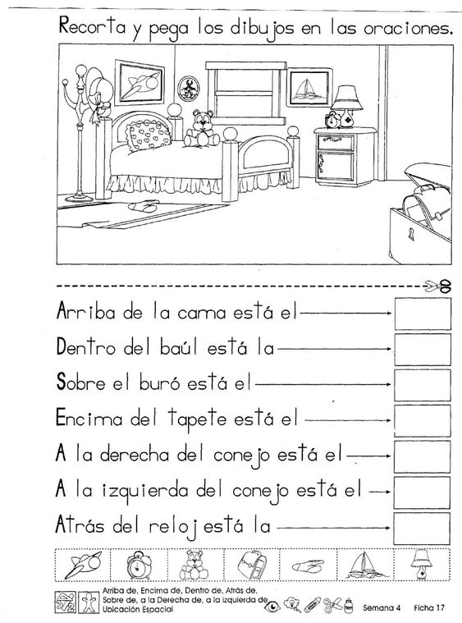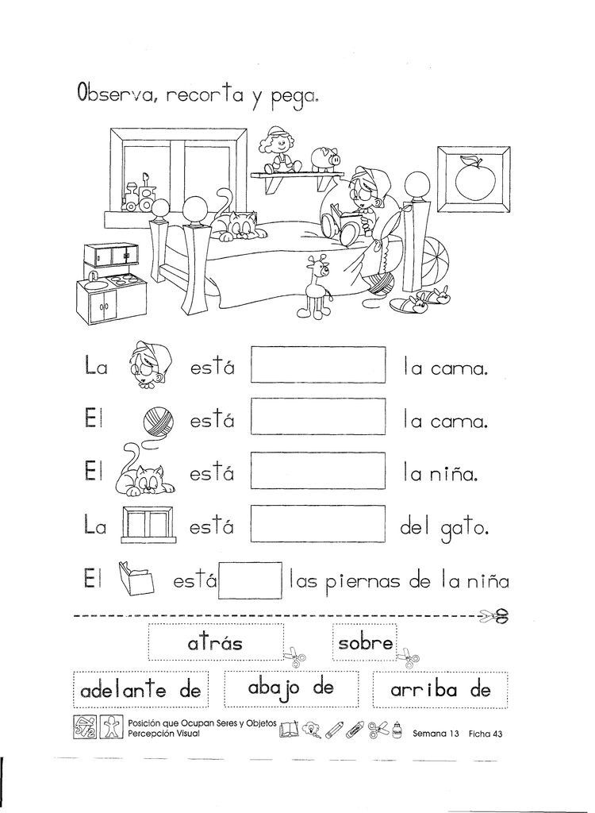**Anexo 1. Pensamiento matemático**

**Planeación del 17 al 21 de Mayo**

|  |  |  |
| --- | --- | --- |
| **Campo de Formación Académica**  Lenguaje y Comunicación | Organizador Curricular 1 | Aprendizaje esperado |
| Oralidad | Menciona  características de objetos y  personas que conoce y observa. |
| Organizador Curricular 2 |
| Descripción |

|  |  |  |
| --- | --- | --- |
| **Campo de Formación Académica**  Pensamiento Matemático | Organizador Curricular 1 | Aprendizaje esperado |
| Número, algebra y variación | Compara, iguala y clasifica colecciones con base en la cantidad de elementos. |
| Organizador Curricular 2 |
| Numero |

|  |  |  |
| --- | --- | --- |
| **Campo de Formación Académica**  Exploración y Comprensión del Mundo Natural y Social | Organizador Curricular 1 | Aprendizaje esperado |
| Mundo natural | Indaga acciones que favorecen el cuidado del medioambiente |
| Organizador Curricular 2 |
| Cuidado del medioambiente |

|  |  |  |  |  |
| --- | --- | --- | --- | --- |
| **Actividad/consignas** | **Aprendizaje esperado** | **Organización** | **Recursos** | **Día/tiempo** |
| Lenguaje y comunicación | | | | |
| **Mi personaje favorito tiene…**  **Inicio:**  Escucha y observa el cuento “ Hansel y Gretel”  <https://www.youtube.com/watch?v=1LkUUbV4MmY>  **Desarrollo:**  Selecciona a un personaje y hace un dibujo que lo represente  **Cierre:**  Describe a través de un audio o video con sus propias palabras al personaje que selecciono del cuento | Menciona  características de objetos y  personas que conoce y observa. | Individual | Cuento  Hoja  Colores  Dispositivo de grabación | Lunes 17 de Mayo  25 min |
| **Evaluación** | Lista de cotejo | | | |
| Pensamiento matemático | | | | |
| **¿Quién tiene más?**  **Inicio:**  Juega en línea “de compras con el ogro”  <https://arbolabc.com/juegos-de-numeros/de-compras-ogro-1-20>  **Desarrollo:**  Resuelve sus hoja de trabajo  Colorea las imágenes  **Cierre:**  Explica su hoja de trabajo en video o audio y responde:  ¿Cuál tiene la mayor y menor cantidad?  ¿Cuántas agrego para que quedaran iguales?  ¿Cuáles son las diferencias entre cada colección? | Compara, iguala y clasifica colecciones con base en la cantidad de elementos. | Individual | Juego en línea Hoja de trabajo  Fichas  Piedritas  Coditos  Frijoles | Martes 18 de Mayo  25 min |
| **Evaluación:** | Lista de cotejo | | | |
| Exploración y Comprensión del Mundo Natural y Social | | | | |
| **Hay mucho ruido**  **Inicio:**  Observa el video ¿Qué es la contaminación acústica?  <https://www.youtube.com/watch?v=OiGBWaoW5aI>  **Desarrollo:**  Observa la imagen y encierra cuales son los objetos que producen contaminación acústica de color rojo y los producen sonidos agradables de color azul.  **Cierre:**  Responde  ¿Qué tipo de contaminación acústica hay en tu colonia?  ¿Cómo puedes ayudar a evitarla?  ¿Generas contaminación acústica? | Indaga acciones que favorecen el cuidado del medioambiente  . | Individual | Hoja de trabajo  Colores  Dispositivo de grabación | Jueves  20 de Mayo  20 min |
| **Evaluación:** | Lista de cotejo | | | |

|  |
| --- |
| **Observaciones:** |

Veronica Esmeralda González Mata

Deyanira Ramos Flores

**___________________________ ________________________**

**Firma del estudiante normalista Firma de la educadora del grupo**

Angélica María Rocca Valdés

**Firma del docente de la normal**

**Trayecto Formativo de Práctica profesional**

Lista de cotejo de lenguaje y comunicación

|  |  |  |  |
| --- | --- | --- | --- |
| Nombre del niño |  | | |
| Edad |  | Fecha |  |

|  |  |  |  |  |
| --- | --- | --- | --- | --- |
| El niño | Muy bien | Satisfactorio | En proceso | Requiere apoyo |
| Observa detalladamente |  |  |  |  |
| Presta atención al cuento |  |  |  |  |
| Aprende los nombres de los personajes |  |  |  |  |
| Comparte sus preferencias |  |  |  |  |
| Expone información cualitativa |  |  |  |  |
| Describe fácilmente objetos |  |  |  |  |
| Identifica característicos físicas de personas o animales |  |  |  |  |
| Explica las similitudes y diferencias entre los seres vivos que encuentra en el cuento. |  |  |  |  |

Lista de cotejo de pensamiento matemático

|  |  |  |  |
| --- | --- | --- | --- |
| Nombre del niño |  | | |
| Edad |  | Fecha |  |

|  |  |  |  |  |
| --- | --- | --- | --- | --- |
| El niño | Muy bien | Satisfactorio | En proceso | Requiere apoyo |
| Inicia el proceso de clasificación de colecciones basado en características. |  |  |  |  |
| Emplea la relevancia del orden ( el orden en que cuente los objetos de una colección no influye en la cantidad de elementos) |  |  |  |  |
| Establece una correspondencia entre el numero y el objeto al contar una colección (cuenta una sola vez un objeto) |  |  |  |  |
| Comprende que el último número nombrado es el que indica cuantos objetos tiene una colección. |  |  |  |  |
| Entiende que las reglas para contar objetos de un mismo estilo es la misma para contar otros que son completamente distintos. |  |  |  |  |
| Realiza un conteo de colecciones de hasta 10 elementos |  |  |  |  |
| Compara la cantidad de objetos de dos colecciones . |  |  |  |  |
| Utiliza condiciones cuantitativas “mas que, menos que, igual que” |  |  |  |  |
| Utiliza expresiones de relación (uno más, uno menos) sobre la diferencia entre colecciones |  |  |  |  |

|  |  |  |  |
| --- | --- | --- | --- |
| Nombre del niño |  | | |
| Edad |  | Fecha |  |

Lista de cotejo Exploración y Comprensión del Mundo Natural y Social

|  |  |  |  |  |
| --- | --- | --- | --- | --- |
| El niño | Muy bien | Satisfactorio | En proceso | Requiere apoyo |
| Comprende la problemática de la contaminación acústica. |  |  |  |  |
| Explica algunos sucesos sobre el medio ambiente en su colonia. |  |  |  |  |
| Indaga acciones que promuevan y favorezcan el cuidado del medio ambiente. |  |  |  |  |
| Practica algunas acciones favorables sobre el medio ambiente. |  |  |  |  |
| Localiza en su comunidad situaciones que causan contaminación acústica. |  |  |  |  |
| Diferencia entre contaminación acústica y ruidos agradables. |  |  |  |  |
| Propone medidas para implementar en casa y no contaminar. |  |  |  |  |